Se propone actualizar la página https://juntadeandalucia.es/temas/tic/menores/navegacion-segura.html del Portal de la Junta de Andalucía.

Motivación:

- La mención a una herramienta de “Filtrado de contenidos” cuyos requisitos de funcionamiento están basados en Sistemas obsoletos: Procesador Pentium o compatible y 64 Mb de memoria RAM, Windows NT, etc.
- No abarca dispositivos móviles.
- Solo se hace alusión a la funcionalidad de filtrado de contenido. Sin embargo no se mencionan otras áreas de seguridad y control mencionadas en el Decreto 25/2007, de 6 de febrero, por el que se establecen medidas para el fomento, la prevención de riesgos y la seguridad en el uso de Internet y las tecnologías de la información y la comunicación (TIC) por parte de las personas menores de edad, como son el control de tiempo de utilización o el regulador de acceso a contenidos

Situación actual de la página:

https://juntadeandalucia.es/temas/tic/menores/navegacion-segura.html
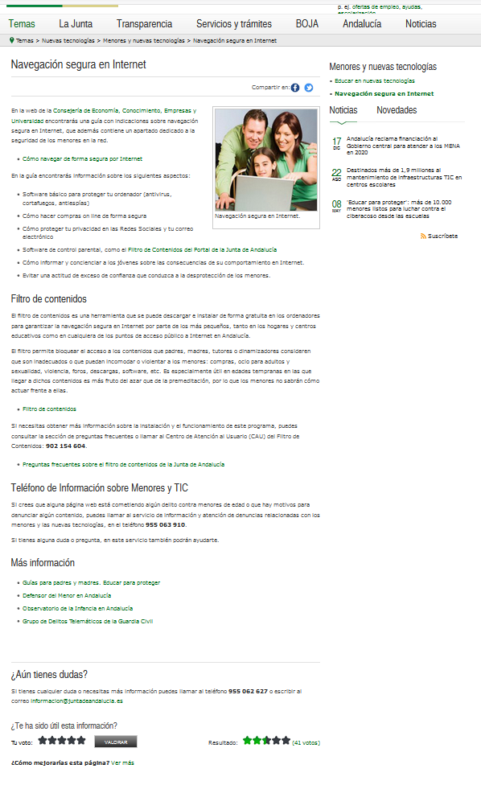

Evolución propuesta:
https://juntadeandalucia.es/temas/tic/menores/navegacion-segura.html

A continuación se describen los cambios propuestos etiquetados como 1 y 2:
- Se propone sustituir el texto marcado como 1, por el siguiente: “…sistemas de filtrado de contenido, control de tiempo de utilización y regulador de acceso a contenidos.”
- Suprimir el apartado marcado como 2.
